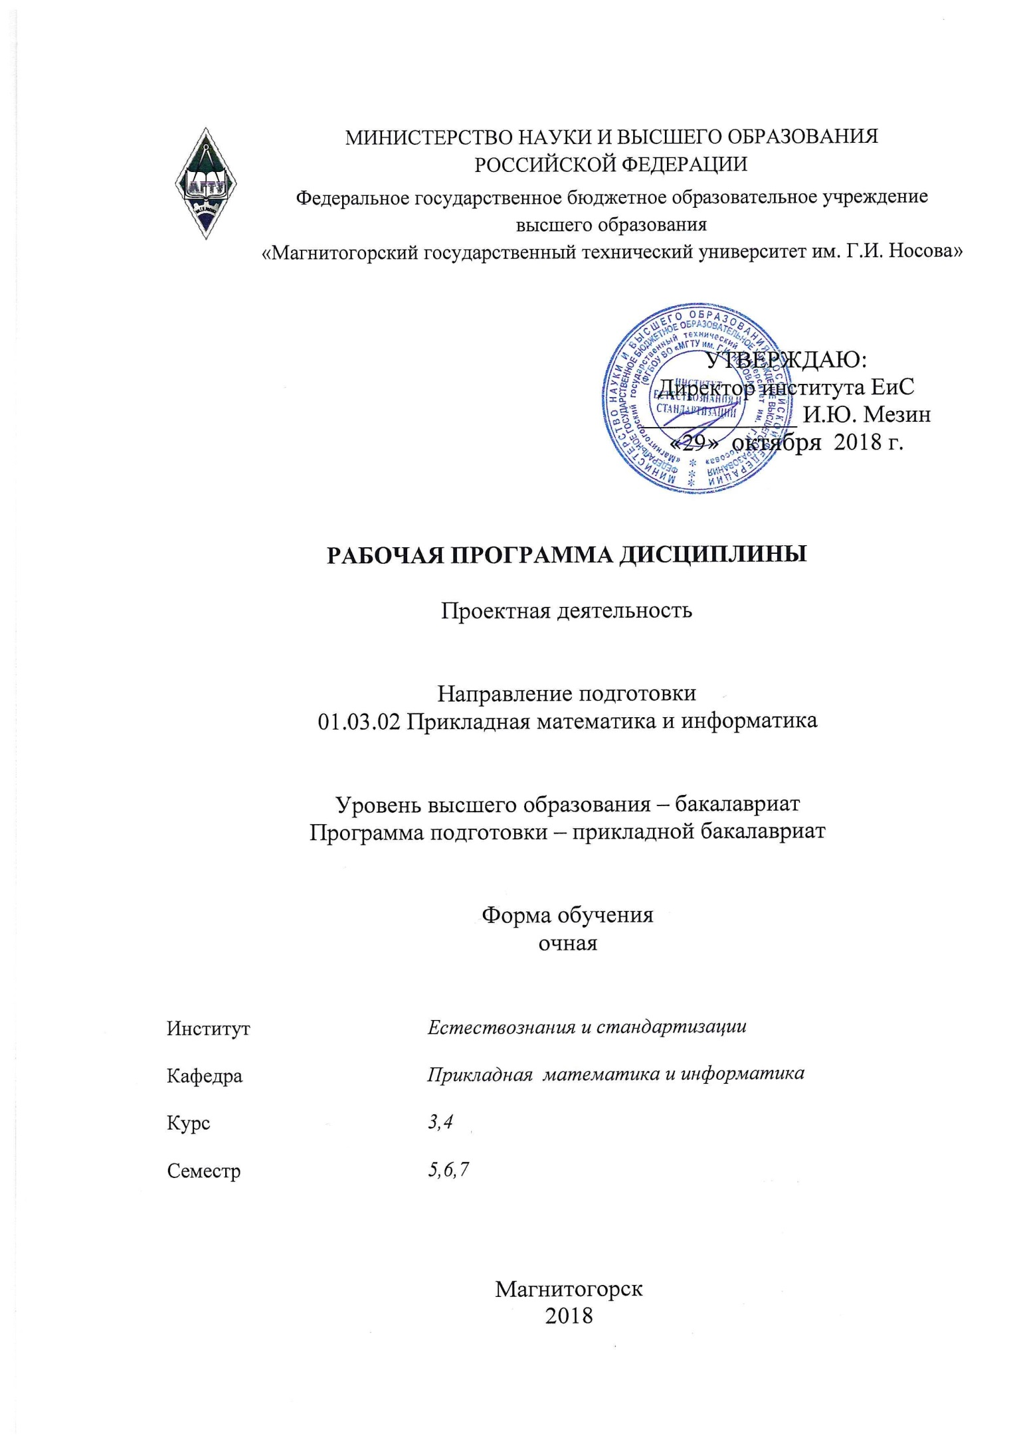

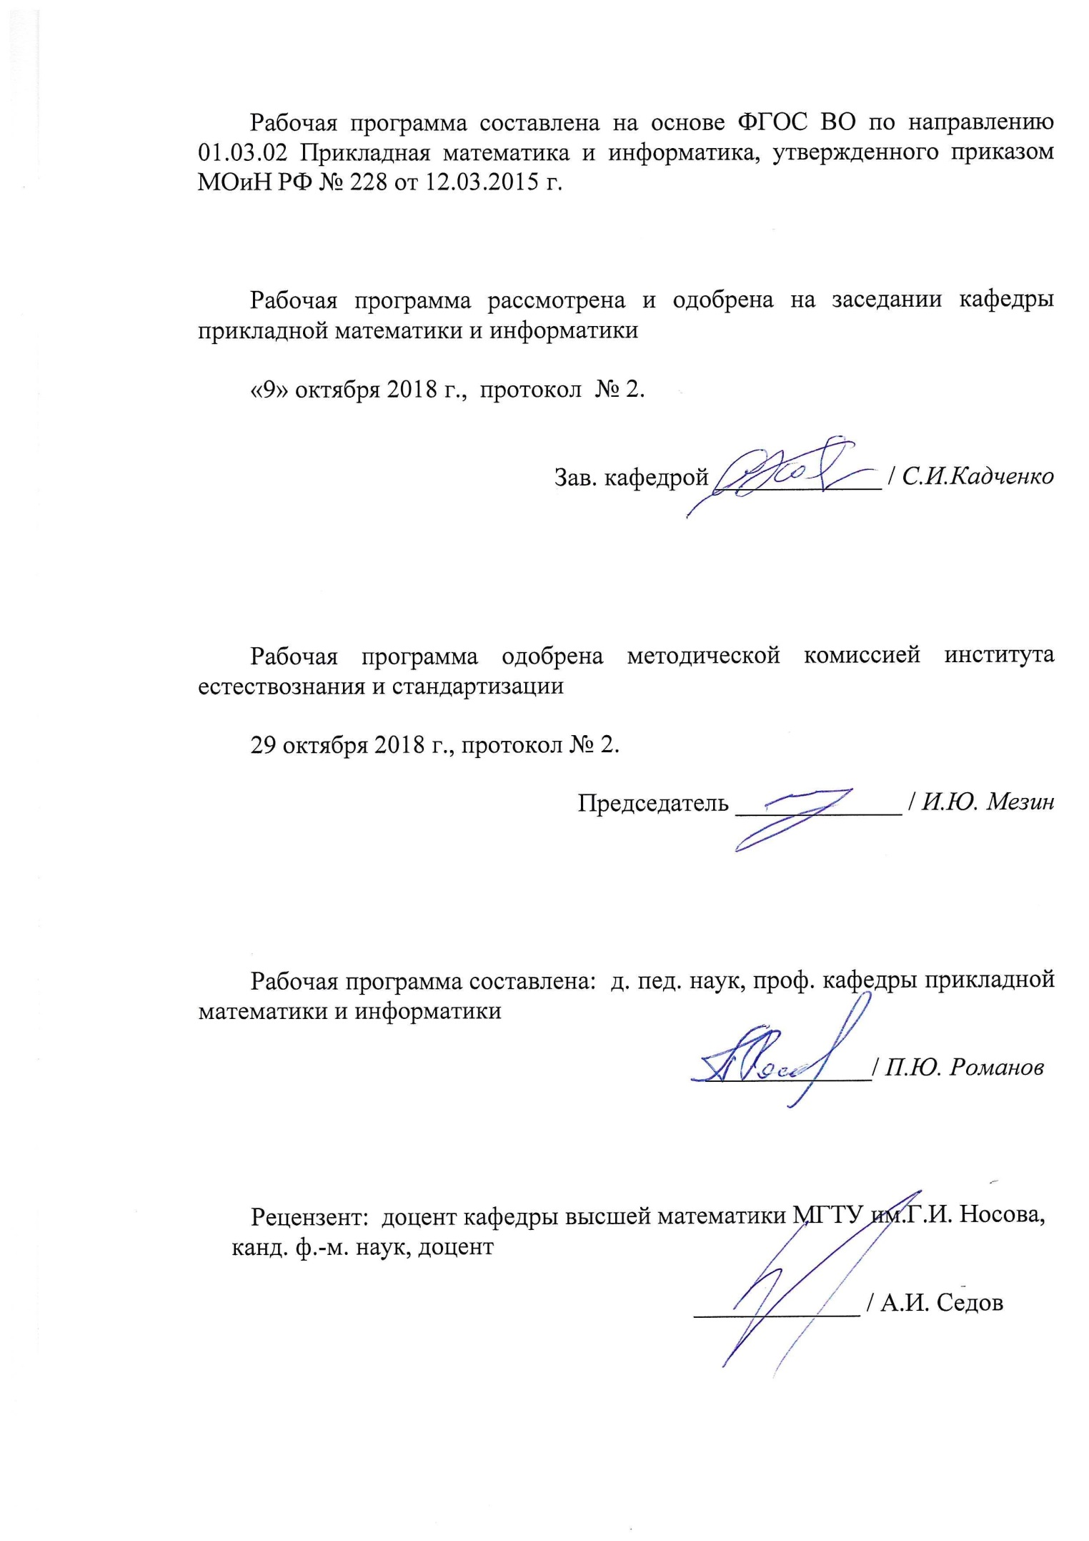

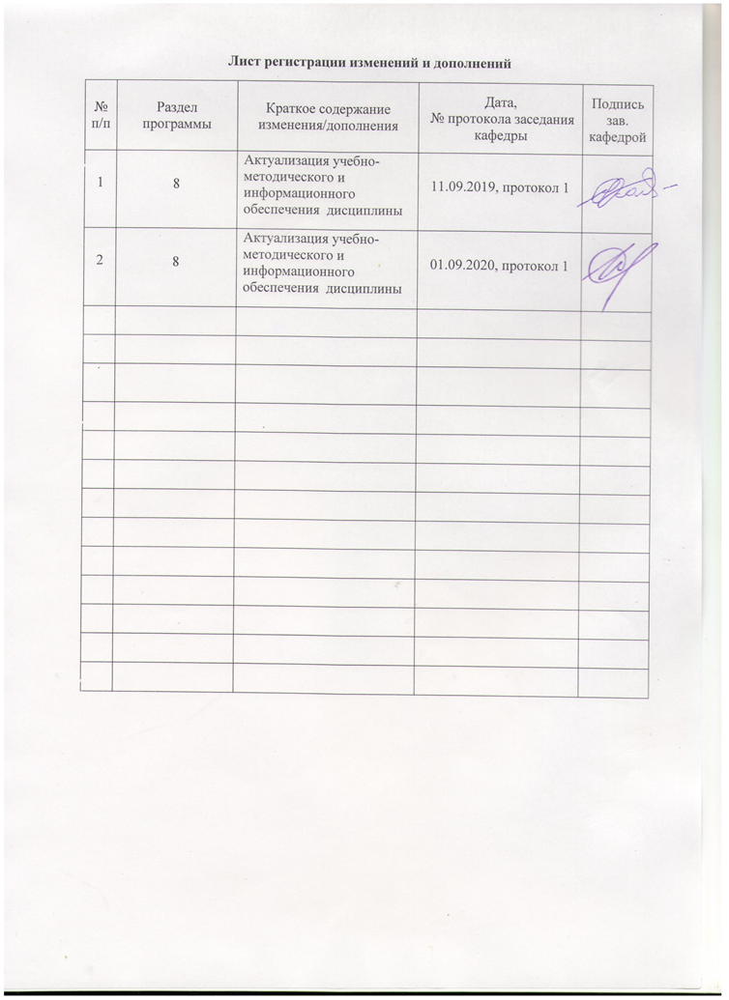

**1. Цели и задачи дисциплины.**

Целями освоения дисциплины «Проектная деятельность» являются:

* подготовка студентов по дисциплине в соответствии с требованиями Федерального Государственного образовательного стандарта высшего образования (ФГОС ВО) по направлению 01.03.02 Прикладная математика и информатика
* приобретение студентами знаний и формирование соответствующих общепрофессиональных и профессиональных компетенций.

**2. Место дисциплины в структуре ООП.**

Дисциплина «Проектная деятельность» входит в обязательные дисциплины в вариативную часть блока 1 образовательной программы.

Для изучения дисциплины необходимы знания (умения, владение), сформированные в результате изучения дисциплин естественнонаучного и гуманитарного цикла.

Знания (умения, навыки), полученные при изучении данной дисциплины будут необходимы в процессе подготовки и защиты курсовых проектов и выпускной квалификационной работы

**3. Компетенции обучающегося, формируемые в результате освоения дисциплины «Проектная деятельность» и планируемые результаты обучения.**

В результате освоения дисциплины «Алгебра и геометрия» обучающийся должен обладать следующими компетенциями:

| Структурный  элемент  компетенции | Планируемые результаты обучения |
| --- | --- |
| **ОПК-3** - способностью к разработке алгоритмических и программных решений в области системного и прикладного программирования, математических, информационных и имитационных моделей, созданию информационных ресурсов глобальных сетей, образовательного контента, прикладных баз данных, тестов и средств тестирования систем и средств на соответствие стандартам и исходным требованиям | |
| Знать | * *виды проектов, этапы проекта, формы проектной деятельности и презентация проекта.* * *основные компоненты аппаратно-программных комплексов и баз данных* * *современные инструментальные средства и технологии программирования* * *основы методологии исследовательской и проектной деятельности* * *структуру и правила оформления исследовательской и проектной работы* * *особенности составления индивидуального план исследовательской и проектной работы* |
| Уметь | * *формулировать тему исследовательской и проектной работы, доказывать ее актуальность* * *выделять объект и предмет исследовательской и проектной работы* * *определять цель и задачи исследовательской и проектной работы* * *планировать основные этапы реализации проекта на разработку программного обеспечения* * *разрабатывать проекты по реализации компонентов аппаратно-программных комплексов и баз данных* * *выполнять постановку и разрабатывать алгоритмы, используя современные инструментальные средства и технологии программирования* |
| Владеть | * *работать с различными источниками,* * *грамотно оформлять теоретические и экспериментальные результаты исследовательской и проектной работы* * *разработки макета концепции проекта технического задания и навыками планирования реализации проекта программного обеспечения* * *грамотно их цитировать, оформлять библиографические ссылки, составлять библиографический список по проблеме* * *реализации проектных решений разработки программного обеспечения* * *определения целей и задач проекта разработки программного обеспечения различной направленности* * *разработки проектной документации для аппаратно-программных комплексов и баз данных, используя современные инструментальные средства и технологии программирования.* |
| **ПК-4** - способностью работать в составе научно-исследовательского и производственного коллектива и решать задачи профессиональной деятельности | |
| Знать | * *основные теоретические аспекты современных подходов к управлению работ в рамках управления проектами и организации производственного процесса;* * представление о возможностях современных инструментальных средств. * *основные тенденции развития современных подходов к управлению проектами и организации работ;* * *основные преимущества и особенности различных подходов к управлению проектами.* |
| Уметь | * *определять последовательность мероприятий, направленных на организацию и оптимизацию процесса разработки программного обеспечения и информационных систем* * *составлять формализованное описание этапов работ и оптимизацией процесса разработки программного обеспечения и информационных систем* |
| Владеть | * *методиками и технологией управления процессом разработки;* * *приемами работы с современными инструментальными средствами оптимизации и контроля процесса разработки программного обеспечения и информационных систем* * *умением оценивать перспективы использования конкретных решений в процессе управления проектами и оптимизации процесса разработки.* |

# **4. Структура и содержание дисциплины «Проектная деятельность»**

Общая трудоемкость дисциплины составляет 5 единиц 180 часов:

– контактная работа – 71,1 акад.час.:

аудиторная работа – 70 часа;

внеаудиторная работа – 1,1 часов

интерактивных – 20 часов

– самостоятельная работа – 108,9 часов;

| Раздел/ тема  дисциплины | Семестр | Аудиторная  контактная  работа  (в акад.часах)1 | | Самостоятельная  работа | Вид  самостоятельной  работы | Формы текущего контроля успеваемости и  промежуточной аттестации | Код и структурный компонент  компетенции |
| --- | --- | --- | --- | --- | --- | --- | --- |
| лекции | практич. занятия |
| Раздел 1. Определение темы, проблемы и цели проекта, составление плана работы над проектом. | 5 |  |  |  |  |  | ОПК-3  ПК-4 |
| 1.1 Описание предметной области проекта. |  | 2 | 2 | 8 | Подготовка к практическому занятию.  Выполнение практических работ | Устный опрос, проверка индивидуальных заданий, самостоятельная работа |  |
| 1.2 Формулирование темы, проблемы и цели проекта. Обоснование актуальности тематики проекта. |  | 4 | 4 | 12 | Подготовка к практическому занятию.  Выполнение практических работ | Устный опрос, проверка индивидуальных заданий, самостоятельная работа |  |
| 1.3 Составление календарного плана работы над проектом. |  | 3 | 3 | 12 | Подготовка к практическому занятию.  Выполнение практических работ | Устный опрос, проверка индивидуальных заданий, самостоятельная работа |  |
| **Итого по разделу** |  | **9** | **9** | **32** |  |  |  |
| Раздел 2. Сбор, систематизация и анализ информационных данных, необходимых для реализации проекта.. | 5 |  |  |  |  |  | ОПК-3  ПК-41 |
| 2.1 Планирование способов сбора и анализа информации. |  | 3 | 3 | 14 | Подготовка к практическому занятию.  Выполнение практических работ | Устный опрос, проверка индивидуальных заданий, самостоятельная работа |  |
| 2.2 Сбор и систематизация материалов (фактов, результатов) в соответствии с целями работы. |  | 3 | 3 | 10 | Подготовка к практическому занятию.  Выполнение практических работ | Устный опрос, проверка индивидуальных заданий, самостоятельная работа |  |
| 2.3 Промежуточные отчеты обучающихся. Анализ выполненной работы |  | 3 | 3 | 15 | Подготовка к практическому занятию.  Выполнение практических работ | Устный опрос, проверка индивидуальных заданий, самостоятельная работа |  |
| **Итого по разделу** |  | 18 | 18 | 71 |  | **Зачет** |  |
| Раздел 3. Разработка структуры проекта. | 6 |  |  |  | Подготовка к практическому занятию.  Выполнение  практических работ | Устный опрос, проверка индивидуальных заданий, самостоятельная работа | ОПК-3  ПК-4 |
| 3.1 Разработка информационной модели проекта. |  |  | **6** | **6** | Подготовка к практическому занятию.  Выполнение практических работ | Устный опрос, проверка индивидуальных заданий, самостоятельная работа |  |
| 3.2 Проектный анализ. Оценка реализуемости проекта. |  |  | 4 | 6 | Подготовка к практическому занятию.  Выполнение практических работ | Устный опрос, проверка индивидуальных заданий, самостоятельная работа |  |
| 3.3 Промежуточные отчеты обучающихся. Анализ выполненной работы |  |  | 6 | 8 | Подготовка к практическому занятию.  Выполнение практических работ | Устный опрос, проверка индивидуальных заданий, самостоятельная работа |  |
| **Итого по разделу** |  |  | **16** | **20** |  |  |  |
| Раздел 4. Реализация проекта. Разработка программного обеспечения | 7 |  |  |  |  |  | ОПК-3  ПК-4 |
| 4.1 Программная реализация проекта. Тестирование ПО. Доработка проекта с учетом замечаний и предложений |  |  | **8** | **7,9** | Подготовка к практическому занятию.  Выполнение практических работ | Устный опрос, проверка индивидуальных заданий, |  |
| 4.2 Подготовка к публичной защите проекта. Публичная защита проекта. |  |  | 10 | 10 | Подготовка к практическому занятию.  Выполнение практических работ | Устный опрос, проверка индивидуальных заданий, |  |
| **Итого по разделу** |  |  | 18 | 17,9 |  | **Зачет** |  |
| **Итого по дисциплине** |  | 18 | **52** | **108,9** |  |  |  |

**5. Образовательные и информационные технологии**

При проведении занятий и организации самостоятельной работы студентов используются:

* ТРАДИЦИОННЫЕ ТЕХНОЛОГИИ ОБУЧЕНИЯ, предполагающие передачу информации в готовом виде, формирование учебных умений по образцу: лекция-изложение, лекция-объяснение, практические работы, контрольная работа и др. Использование традиционных технологий обеспечивает ориентирование студента в потоке информации, связанной с различными подходами к определению сущности, содержания, методов, форм развития и саморазвития личности; самоопределение в выборе оптимального пути и способов личностно-профессионального развития; систематизацию знаний, полученных студентами в процессе аудиторной и самостоятельной работы. Практические занятия обеспечивают развитие и закрепление умений и навыков определения целей и задач саморазвития, а также принятия наиболее эффективных решений по их реализации.
* ИНТЕРАКТИВНЫЕ ТЕХНОЛОГИИ ОБУЧЕНИЯ, предполагающие организацию обучения как продуктивной творческой деятельности в режиме взаимодействия студентов друг с другом и с преподавателем.

**Технологии интерактивного обучения при разных формах занятий в часах**

|  |  |  |  |  |  |
| --- | --- | --- | --- | --- | --- |
| Формы, методы | Лекции (час) | Практические  Занятия | Тренинг  Мастер-класс (час) | СРС (час) | Всего |
| Тесты, контрольные работы |  | **6** |  |  | **6** |
| Подготовка докладов по теме занятия |  | **6** |  |  | **6** |
| Лекция с использованием мультимедиа | **8** |  |  |  | **8** |
| Итого интерактивных занятий | **8** | **12** |  |  | **20** |

**6. Учебно-методическое обеспечение самостоятельной работы студентов**

По дисциплине «Проектная деятельность» предусмотрена аудиторная и внеаудиторная самостоятельная работа обучающихся. Аудиторная самостоятельная работа предполагает выполнение лабораторных работ. Внеаудиторная самостоятельная работа предполагает подготовку к лабораторных работ, выполнению лабораторных работ.

**7. Оценочные средства для проведения промежуточной аттестации**

Промежуточная аттестация имеет целью определить степень достижения запланированных результатов обучения по дисциплине за определенный период обучения (семестр) и проводится в форме зачета

***а) Планируемые результаты обучения и оценочные средства для проведения промежуточной аттестации:***

| Структурный элемент  компетенции | Планируемые результаты обучения | Оценочные средства |
| --- | --- | --- |
| **ОПК-3** - способностью к разработке алгоритмических и программных решений в области системного и прикладного программирования, математических, информационных и имитационных моделей, созданию информационных ресурсов глобальных сетей, образовательного контента, прикладных баз данных, тестов и средств тестирования систем и средств на соответствие стандартам и исходным требованиям | | |
| Знать | * *виды проектов, этапы проекта, формы проектной деятельности и презентация проекта.* * *основные компоненты аппаратно-программных комплексов и баз данных* * *современные инструментальные средства и технологии программирования* * *основы методологии исследовательской и проектной деятельности* * *структуру и правила оформления исследовательской и проектной работы* * *особенности составления индивидуального план исследовательской и проектной работы;* | 1. Понятие и основные параметры проекта. Цель и стратегия проекта. Результат проекта.  2. Классификация проектов.  3. Проектный цикл. Структуризация проектов.  4. Разработка концепции проекта. Формирование идеи проекта. Предваритель-ные исследования по проекту.  5. Проектный анализ. Оценка реализуемости проекта.  6. Современные средства организационного моделирования проектов.  7. Состав и порядок разработки проектной документации.  8. Автоматизация проектных работ. Анализ программного обеспечения для управ-ления проектами.  9. Принципы оценки эффективности проектов.  10. Показатели эффективности проекта. Учет риска и неопределенности при оценке эффективности проекта.  11. Процесс планирования проекта.  12. Структура разбиения работ. Ошибки планирования.  13. Документирование плана проекта.  14. Мониторинг работ по проекту.  15. Анализ результатов по проекту.  16. Принятие решений по проекту.  17. Управление изменениями по проекту.  18. Взаимосвязь объемов, продолжительности и стоимости работ.  19. Методы управления содержанием работ.  20. Структура и объемы работ.  21. Управление временем по проекту.  22. Управление качеством проекта.  23. Ресурсы проекта. Процессы управление ресурсами проекта. Принципы планиро-вания ресурсов проекта. |
| Уметь | * *формулировать тему исследовательской и проектной работы, доказывать ее актуальность* * *выделять объект и предмет исследовательской и проектной работы* * *определять цель и задачи исследовательской и проектной работы* * *планировать основные этапы реализации проекта на разработку программного обеспечения* * *разрабатывать проекты по реализации компонентов аппаратно-программных комплексов и баз данных* * *выполнять постановку и разрабатывать алгоритмы, используя современные инструментальные средства и технологии программирования* | Выполнение индивидуального проекта и его защита |
| Владеть | * *работать с различными источниками,* * *грамотно оформлять теоретические и экспериментальные результаты исследовательской и проектной работы* * *разработки макета концепции проекта технического задания и навыками планирования реализации проекта программного обеспечения* * *грамотно их цитировать, оформлять библиографические ссылки, составлять библиографический список по проблеме* * *реализации проектных решений разработки программного обеспечения* * *определения целей и задач проекта разработки программного обеспечения различной направленности* * *разработки проектной документации для аппаратно-программных комплексов и баз данных, используя современные инструментальные средства и технологии программирования.* | Выполнение индивидуального проекта и его защита |
| **ПК-4** - способностью работать в составе научно-исследовательского и производственного коллектива и решать задачи профессиональной деятельности | | |
| Знать | * *основные теоретические аспекты современных подходов к управлению работ в рамках управления проектами и организации производственного процесса;* * представление о возможностях современных инструментальных средств. * *основные тенденции развития современных подходов к управлению проектами и организации работ;* * *основные преимущества и особенности различных подходов к управлению проектами.* | 1.Понятие и основные параметры проекта. Цель и стратегия проекта. Результат проекта.  2. Классификация проектов.  3. Проектный цикл. Структуризация проектов.  4. Разработка концепции проекта. Формирование идеи проекта. Предваритель-ные исследования по проекту.  5. Проектный анализ. Оценка реализуемости проекта.  6. Современные средства организационного моделирования проектов.  7. Состав и порядок разработки проектной документации.  8. Автоматизация проектных работ. Анализ программного обеспечения для управ-ления проектами.  9. Принципы оценки эффективности проектов.  10. Показатели эффективности проекта. Учет риска и неопределенности при оценке эффективности проекта.  11. Процесс планирования проекта.  12. Структура разбиения работ. Ошибки планирования.  13. Документирование плана проекта.  14. Мониторинг работ по проекту.  15. Анализ результатов по проекту.  16. Принятие решений по проекту.  17. Управление изменениями по проекту.  18. Взаимосвязь объемов, продолжительности и стоимости работ.  19. Методы управления содержанием работ.  20. Структура и объемы работ.  21. Управление временем по проекту.  22. Управление качеством проекта.  23. Ресурсы проекта. Процессы управление ресурсами проекта. Принципы планиро-вания ресурсов проекта. |
| Уметь | * *определять последовательность мероприятий, направленных на организацию и оптимизацию процесса разработки программного обеспечения и информационных систем* * *составлять формализованное описание этапов работ и оптимизацией процесса разработки программного обеспечения и информационных систем* | Выполнение индивидуального проекта и его защита |
| Владеть | * *методиками и технологией управления процессом разработки;* * *приемами работы с современными инструментальными средствами оптимизации и контроля процесса разработки программного обеспечения и информационных систем* * *умением оценивать перспективы использования конкретных решений в процессе управления проектами и оптимизации процесса разработки.* | Выполнение индивидуального проекта и его защита |

***б) Порядок проведения промежуточной аттестации, показатели и критерии оценивания:***

Согласно п. 40 Порядка организации и осуществления деятельности по образовательным программам высшего образования – программам бакалавриата, программам специалитета, программам магистратуры (утв. приказом МОиН РФ от 05.04.2017 г. № 301) порядок проведения промежуточной аттестации включает в себя систему оценивания результатов промежуточной аттестации и критерии выставления оценок. Если указанная система оценивания отличается от системы оценок «отлично», «хорошо», «удовлетворительно», «неудовлетворительно», «зачтено», «не зачтено» (далее – пяти-балльная система), то организация устанавливает правила перевода оценок, предусмотренных системой оценивания, установленной организацией, в пятибалльную систему.

Промежуточная аттестация по дисциплине «Проектная деятельность» включает теоретические вопросы, позволяющие оценить уровень усвоения обучающимися знаний, и практические задания, выявляющие степень сформированности умений и владений, проводится в форме зачета

Для получения допуска к зачету по дисциплине обучающийся должен выполнить все лабораторные работы и подготовиться к ответам на вопросы, представленные в качестве оценочных средств (вопросы для подготовки к зачету).

Критерии оценки

Выполнены все лабораторные работы согласно сформулированным требованиям: сформулирована тема и цель проекта. Обоснована актуальность тематики проекта. Составление календарного плана работы над проектом. Разработана структура проекта. Выполнена программная реализация проекта. Публичная защита проекта была проведена с четким изложением материала, аргументировано, ответы на вопросы были даны компетентно с использованием представленного в курсе материала.

.

**8. Учебно-методическое и информационное обеспечение дисциплины.**

**а) Основная литература:**

1. Караваев Е.П. Управление проектами: практикум. [Электронный ресурс]: учеб. пособие / Е.П. Караваев [и др.]. – М.: МИСИС, 2015. – 99 с. – Режим доступа: <http://e.lanbook.com/book/69751>

2. Потащева Г.А. Управление проектами (проектный менеджмент): учеб. пособие / Г.А. Поташева. – М.: ИНФРА-М, 2018. – 224 с. + Доп. материалы [Электронный ресурс]. – Режим доступа <http://www.znanium.com>.

3. Уразаева Л.Ю. Проектная деятельность в образовательном процессе : учебное пособие / Л.Ю. Уразаева. — Москва : ФЛИНТА, 2018. — 77 с. — ISBN 978-5-9765-3870-2. — Текст: электронный // Электронно-библиотечная система «Лань» : [сайт]. — URL: <https://e.lanbook.com/book/110577>

**б) Дополнительная литература:**

1. Алферов О.А. Управление проектами. [Электронный ресурс] – Электрон. дан. – Калининград: БФУ им. И.Канта, 2012. – 259 с. – Режим доступа: <http://e.lanbook.com/book/13239>.

2. Земсков Ю.П. Основы проектной деятельности: учебное пособие / Ю.П. Земсков, Е.В. Асмолова. — Санкт-Петербург : Лань, 2019. — 184 с. —Текст : электронный // Электронно-библиотечная система «Лань» : [сайт]. — URL: <https://e.lanbook.com/book/122175>.

**в) Методические указания:**

1. Михалкина, Е.В. Организация проектной деятельности : учебное пособие / Е.В. Михалкина, А.Ю. Никитаева, Н.А. Косолапова. — Ростов-на-Дону : ЮФУ, 2016. — 146 с. — ISBN 978-5-9275-1988-0. — Текст : электронный // Электронно-библиотечная система «Лань» : [сайт]. — URL: <https://e.lanbook.com/book/114480>

**г)** **Программное обеспечение и Интернет-ресурсы:**

|  |  |  |
| --- | --- | --- |
| Наименование ПО | № договора | Срок действия лицензии |
| MS Windows 7 | Д-1227 от 08.10.2018 | 11.10.2021 |
| MS Office 2007 | № 135 от 17.09.2007 | бессрочно |
| FAR manager | свободно распространяемое | бессрочно |
| 7Zip | свободно распространяемое | бессрочно |

**Интернет-ресурсы:**

1. Национальная информационно-аналитическая система – Российский индекс научного цитирования (РИНЦ) .- URL: <https://elibrary.ru/project_risc.asp>

2. Поисковая система Академия Google (Google Scholar) - URL: <https://scholar.google.ru>

3. Информационная система – Единое окно доступа к информационным ресурсам. - URL: <http://windows.edu.ru/>

**9. Материально-техническое обеспечение дисциплины.**

Материально-техническое обеспечение дисциплины включает:

| Тип и название аудитории | Оснащение аудитории |
| --- | --- |
| Учебные аудитории для проведения занятий лекционного типа | Доска  Мультимедийные средства хранения, передачи и представления информации |
| Учебные аудитории для проведения практических занятий, групповых и индивидуальных консультаций, текущего контроля и промежуточной аттестации | Доска  Мультимедийные средства хранения, передачи и представления информации |
| Помещения для самостоятельной работы обучающихся | Персональные компьютеры с пакетом MS Office, выходом в Интернет и с доступом в электронную информационно-образовательную среду университета |
| Помещения для хранения и профилактического обслуживания учебного оборудования | Стеллажи для хранения учебно-наглядных пособий и учебно-методической документации |